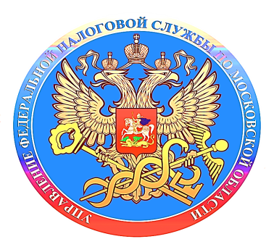

Узнать ИНН поможет специальный сервис

ФНС России

На сайте ФНС России функционирует сервис «Сведения об ИНН физического лица», посредством которого можно быстро узнать собственный ИНН. Подобную услугу можно получить и на Едином портале государственных и муниципальных услуг в сервисе «Узнай свой ИНН». Для получения сведений необходимо заполнить обязательные поля: фамилия, имя, отчество, дата рождения, паспортные данные физического лица.

В «Личном кабинет налогоплательщика для физических лиц» в разделе «Жизненные ситуации» можно получить электронное свидетельство о постановке на учет физического лица с отражением ИНН, подписанное усиленной квалифицированной электронной подписью.

Для этого необходимо направить заявление о постановке физического лица на учет в налоговом органе. Далее, в разделе «Профиль» появится возможность скачать Свидетельство с указанием ИНН физического лица неограниченное количество раз.

Электронное Свидетельство имеет такую же юридическую силу, как и бумажная копия, подписанная должностным лицом налогового органа и заверенная печатью.

